Sistema di gestione delle conferenze relative all’Ingegneria del Software

Sommario

Requisiti 3

REQUISITI 4

RICHIESTA CLIENTE 5

REQUISITI FUNZIONALI GENERALI obbligatori 7

REQUISITI FUNZIONALI IMPLICITI DALLA RICHIESTA UTENTE 11

Requisiti non funzionali 13

TEMPI DI RISPOSTA DEL SISTEMA 13

SICUREZZA 14

DISPONIBILITA’ DEL SISTEMA 14

LICENZE 14

HARDWARE e networking 14

INSTALLAZIONE DEGLI AGGIORNAMENTI 15

TEMPI DI RISOLUZIONE DEI BUGS 15

REQUISITI UTENTE 15

PREMESSA 15

SEZIONE DI LOGIN 16

1.1 dEFINIZIONE DEL MODELLO DI DOMINIO 21

1.1.2 Classi Concettuali: un modello grezzo 21

Casi d’uso 23

DIAGRAMMA DEI CASI D’USO 36

CU00,CU08: creazione conferenza e assegnazione chair 36

cu01,CU02,CU03,CU04: LOGIN E DATI UTENTE 37

CU05, CU06, Cu07: Creazione e Gestione utenze comitati, chair e sessionchair 38

CU09,CU10: creazione e modifica di una session o session separate 39

Cu11: pagamento quota 40

CU12: invio di un articolo 41

CU13: gestione Budget 41

Cu14: prenotazione soggiorno 42

Diagramma dei PACKAGE 43

Diagramma delle classi 45

## Requisiti

Scopo del Documento

…. Inserire qui la versione del progetto ed I responsabili coinvolti….

Scopo del Prodotto

… inserire qui una nota …

Descrizione generale (sotto I capitoli)

Intervista con il Cliente

… inserire qui il testo del progetto…

Definizioni

…ad esempio chair…. Autore

Requisiti

Funzionali

Non Funzionali

# REQUISITI

## RICHIESTA CLIENTE

La conferenza relativa all’ambito dell’Ingegneria del Software (International Conference on

Software Engineering - ICSE) si svolge annualmente in un luogo/paese diverso per una settimana.

ICSE ha come obiettivo lo scambio di esperienze nell'ambito dell'Ingegneria del Software. Durante

la conferenza sono presentati dei lavori, denominati articoli, di ricerca e di applicazioni.

La conferenza ha associato due tipologie di comitati: uno per l’organizzazione della conferenza ed

uno per scegliere i lavori scientifici (gli articoli) che saranno presentati durante la conferenza. Ogni

anno si nomina un responsabile (denominato chair) che supervisiona il lavoro svolto dai due

comitati. Tale responsabile coordina tutti i lavori che riguardano l'organizzazione della conferenza

incluso il budget. Il budget é composto dalle quote d'iscrizione alla conferenza e dalle

sponsorizzazioni.

Per ogni membro di uno dei due comitati si specifica l’affiliazione e le sue competenze. Esistono

persone che sono membri di entrambi comitati. Il responsabile generale é implicitamente membro dei due comitati.

Ogni anno il comitato organizzatore pubblica le date quando si svolgerá la conferenza, il luogo, e i

termini entro quali si possono proporre articoli da presentare durante la conferenza. Inoltre, decide

quando si ricevono le risposte di accettazione oppure di rifiuto, e quando si sottomettono i lavori

definitivi da presentare durante la conferenza. Il numero di lavori accettati per essere presentati

durante la conferenza non deve superare un limite massimo (stabilito dal comitato organizzatore).

Il comitato organizzatore stabilisce l’orario della conferenza indicando per ogni lavoro il giorno e

l’ora in cui viene presentato. Il programma della conferenza include varie sessioni. Ogni sessione ha

associato un responsabile (denominato session chair, di solito un membro dei comitati che partecipa

anche alla conferenza) e una aula dove si svolge. Il numero dei lavori presentati durante una sessione

varia da 3 a 6.

I lavori che sono presentati durante una conferenza sono divisi in tre categorie: lavori di ricerca,

lavori di ricerca in corso, e lavori provenienti dall’ambito industriale. Inoltre, si possono presentare

anche lavori relativi a progetti di ricerca con duranta di almeno 2 anni.

Ogni anno, il responsabile della conferenza insieme al comitato organizzatore invita 3-6 persone per

descrivere i loro lavori di ricerca svolti negli ultimi anni oppure lavori che riguardano i temi futuri

della ricerca. Una tale presentazione si svolge in una sessione separata all’inizio o alla fine di una

giornata della conferenza. Questi lavori non sono sottoposti al processo di valutazione.

I lavori (articoli) da presentare possono essere sottomessi da delle persone che sono o non sono parte

di uno dei due comitati. Generalmente, un lavoro ha uno o più autori. Almeno uno degli autori deve

partecipare alla conferenza.

Le persone che intendono a presentare i loro lavori durante tale conferenza oppure vogliono

partecipare alla conferenza si devo iscrivere pagando una quota d'iscrizione. La quota varia in base

alla tipologia del partecipante (studente, membro dell’associazione IEEE o ACM). Inoltre, la quota

varia in base al momemto dell’iscrizione: se essa avviene almeno 3 mesi prima della conferenza

allora si ha una riduzione del 30%, mentre entro un mese prima si ha una riduzione del 10%.

L'iscrizione durante la conferenza si paga interamente. Per ogni iscritto il sistema memorizza il suo

nome, cognome, affiliazione e se autore o solo partecipante. Gli organizzatori della conferenza mettono a disposizione anche un sistema per prenotare il

soggiorno in uno degli alberghi convenzionati e vicini al luogo di svolgimento della conferenza.

Quindi al momento dell’iscrizione un partecipante può prenotare anche l’albergo.

Ogni anno, alla fine della conferenza si sceglie l’articolo migliore da parte del comitato scientifico. Il

presentatore di tale articolo é premiato con un diploma.

Durante la conferenza le informazioni relative al programma, partecipanti, ecc devono essere

accessibili sia dai dispositivi classici (e.g., laptop, tablet) sia dai dispositivi mobile (e.g.,

smartphone).

Alla fine della conferenza, i membri del comitato organizatore pubblicano delle statistiche relative a:

numero dei partecipanti, numero di articoli presentati, numero paesi rappresentati, ecc., che vengono

comparate con le statistiche degli anni precedenti.

## REQUISITI FUNZIONALI GENERALI obbligatori

In questa sezione verranno formalizzati i requisiti e concordati con il cliente. Si utilizzerà il linguaggio naturale al fine di ridurre al minimo i fraintendimenti ed allo stesso tempo verificare quanto è richiesto dal cliente e quanto il gruppo di sviluppo/progettazione/pm ha compreso.

Terminologia

* **il sistema gestirà….** : il sistema si occuperà di salvare, leggere e modificare i dati attraverso un’interfaccia web.

|  |  |
| --- | --- |
| FC1  **INFORMAZIONI CONFERENZA** | Il sistema permetterà di gestire tutte le informazioni relative alla conferenza.  Le informazioni minime relative alla conferenza sono:   1. Luogo dell’evento 2. Data dell’evento 3. Temine presentazione articoli 4. Data accettazione risposte (positive o negative) 5. Numero massimo di lavori accettati 6. Data accettazione lavori definitivi |
| FC2  **INFORMAZIONI COMITATI** | Il sistema permetterà di gestire le informazioni relative ai comitati.  Sarà possibile inserire al più 2 comitati per conferenza, uno organizzativo ed uno relativo alla valutazione degli articoli presentati.  Il comitato di organizzazione sarà responsabile di decidere dei punti b,c,d,e,f del requisito FC1. |
| FC3  **CHAIR (RESPONSABILE DEI COMITATI)** | Il sistema permetterà di gestire le informazioni relative al responsabili dei 2 comitati. Oltre ai dati anagrafici sarà possibile gestire il legame fra il responsabile ed i comitati da lui seguiti, insieme al legame tra il chair ed il budget. Il chair è membro dei 2 comitati da lui diretti (gestione membri vedi punto 4).  Il chair, in qualità di responsabile del comitato  organizzatore, ha il compito di invitare un  minimo di 3 ad un Massimo di 6 per la presentazione di lavori (punto 10.e e 10.f). |
| FC4  **MEMBRI COMITATI** | Il sistema permetterà di gestire le informazioni dei membri che compongono i comitati. Oltre ai dati anagrafici, sarà necessario gestire le affiliazioni e le competenze specifiche. |
| FC5  **COMPETENZE** | Al fine di garantire robustezza al sistema, sarà necessario gestire una base dati relativa alle competenze . Il sistema quindi permetterà la gestione di competenze, che saranno associate ai membri dei comitati. |
| FC6  **RISPOSTE** | Il sistema permetterà le gestione delle risposte, positive o negative che siano. |
| FC7  **BUDGET** | Il sistema permetterà di gestire le informazioni relative al budget. Il budget sarà composto da quote d’iscrizione o sponsorizzazioni. Il budget è gestito dal chair. |
| FC8  **SESSIONE** | Il sistema permettà la gestione delle sessioni di presentazione articoli. Ogni session è gestita da un session chair. La sessione di presentazione avverrà all’interno di un’aula all’interno del luogo scelto per la conferenza. Il numero di articoli presentati sarà un minimo I 3 fino ad un Massimo di 6. La sessione sarà separata in caso di presentazione di lavori della categoria 10.e o 10.f.  La sessione separate sarà all’inizio o alla fine di una conferenza. |
| FC9  **AULA** | Il sistema permetterà di gestire le informazioni relative alle aule nelle quali avverrano le presentazioni degli articoli |
| FC10  **LAVORI** | Il sistema permetterà la gestione dei lavori presentati. Sono scritti da Autori. Esisteranno 3 tipologie di lavori:   1. *Lavori di ricerca* 2. *Lavori di riceca in corso* 3. *Laori di ambito industrial* 4. *Progetti di ricerca con durata almeno bimestrale.* 5. *Lavori svolti negli ultimo anni* 6. *Lavori future*   Per presentare i lavori è necessario che almeno uno degli autori (Massimo 2 consentiti) sia parte del comitato o iscritto alla conferenza (con relative quota d’iscrizione). |
| FC11  **AUTORE** | Il sistema gestirà le informazioni relative agli autori . Un autore redige i lavori. |
| FC12  **PARTECIPANTE** | Il sistema gestirà i partecipanti.  I partecipanti possono essere:   1. *Student* 2. *Membri IEEE* 3. *Membri ACM*   I partecipanti devono pagare una quota d’iscrizione.  Per ogni iscritto verranno obbligatoriamente gestiti :   1. *Nome* 2. *Cognome* 3. *Affiliazione* 4. *autore (Si, no)* |
| FC13  **QUOTA D’ISCRIZIONE** | Il sistema gestirà le quote d’iscrizione. Le quote variano in base a:   1. *Tipologia di partecipante (punti 13.a,b e c)* 2. *Iscrizione entro 3 mesi (riduzione del 30%)* 3. *Iscrizione entro 1 mese (riduzione del 10%)* |
| FC14  **ALBERGO** | Sarà necessario avere una base dati (o accedere ad una esistente) per permettere agli iscritti ed ai partecipanti di soggiornare nelle vicinanze del  luogo della conferenza. |
| FC15  **SOGGIORNO** | Il sistema permetterà la prenotazione di soggiorni in alberghi o strutture del punto 14. |
| FC16  **DIPLOMA** | Il sistema permetterà di associare un diploma al miglior lavoro presentato durante una conferenza. |
| FC17  **DISTRIBUZIONE APPLICATIVO** | Il sistema dovà essere disponibili su sistemi classici come PC e sistemi portabili come smartphone. |
| FC18  **STATISTICHE** | Il sistema dovrà presentare le seguente statistiche:   1. *numero dei partecipanti,* 2. *numero di articoli presentati,* 3. *numero paesi rappresentati,*   Tutte le statistiche dovranno essere un valore comparator rispetto all’anno precedente. |

## REQUISITI FUNZIONALI IMPLICITI DALLA RICHIESTA UTENTE

In questa sezione verranno analizzati I requisiti funzionali derivati dalla richiesta utente, come le informazioni storicizzate. Ad esempio I campi che verranno storicizzati.

|  |  |
| --- | --- |
| FIC1  **INFORMAZIONI CONFERENZA** | Informazioni memorizzate   1. Luogo dell’evento: sotto forma di legame con il database nazionale dei comuni. 2. Data dell’evento: nel format data (dd/mm/yyyy) 3. Temine presentazione articoli (nel format dd/mm/yyyy hh:mm) 4. Data accettazione risposte (positive o negative) nel formato dd/mm/yyyy hh:mm. 5. Numero massimo di lavori accettati: numero 6. Data accettazione lavori definitive : nel format dd/mm/yyyy hh:mm |
| FIC2  **INFORMAZIONI COMITATI** | Il sistema memorizzerà le seguenti informazioni:   1. Tipo di comitato : ammessi solo quelli del funto FC2   Dovrà esistere un meccanismo che limiti a 2 (uno per tipo) il numero Massimo di comitati ammessi. |
| FIC2  **CHAIR (RESPONSABILE DEI COMITATI)** | Il sistema considera il chair come avente I dati caratteristica di una anagrafica persona (vedi punto..) |
| FIC3  **MEMBRI COMITATI** | Il sistema considera il chair come avente I dati caratteristici di una anagrafica persona (vedi punto ….) |
| FIC4  **COMPETENZE** | Il sistema gestire la competenza come:   1. Nome della competenza 2. Tipo di competenza (Ambito) |
| FIC5  **RISPOSTE** | Una risposta sarà formata da:   1. *Un mittente* 2. *Una data di spedizione* 3. *Il tipo (positive o negative)* |
| FIC6  **BUDGET** | Il budget avrà, oltre ai legami con le iscrizioni e le sponsorizzazioni, un anno di riferimento. |
| FIC7  **SESSIONE** | Sarà possibile aggiungere un titolo alla sessione. |
| FIC8  **AULA** | Le aule avranno un codice identificativo ed un edificio di riferimento, oltre ad un indirizzo, per gestire quei casi in cui le aule non sono nello stesso edificio. |
| FIC9  **LAVORI** | I lavori conterranno le seguenti informazioni.   1. *Tipo di lavoro* 2. *Data di pubblicazione* 3. *Indicazione se si tratta di lavoro da presentare in sessione separate.* |
| FIC10  **AUTORE** | L’anagrafica relativa agli autori è riconducibile a quello di Persona. |
| FIC11  **PARTECIPANTE** | L’anagrafica relativa agli autori è riconducibile a quello di Persona. A queste saranno aggiunte le informazioni proprie dei partecipanti. |
| FIC12  **QUOTA D’ISCRIZIONE** | Per permettere il sistema di scontistica rischiesto sarà necessario aggiungere l’informazione relative alla quota intera. |
| FIC13  **ALBERGO** | Nessuna informazione aggiuntiva richiesta. |
| FIC14  **SOGGIORNO** | Per permettere questa funzionalità sarà necessario una di queste funzionalità:   1. *Un meccanismo che si colleghi ai sistemi centrali degli alberghi (ad esempio se grosse catene) per verificare la disponibilità ed eventualmente prenotare il period scelto* 2. *Un meccanismo di mailing che permetta l’invio di messaggistica verso la struttura selezionata. Sarà necessaria la gestione manuale delle risposte.* 3. *Un elenco di link alle strutture convenzionate o vicine.* |
| FIC15  **DIPLOMA** | Il diploma avrà un template per l’output su stampa o pdf, oltre all’anno di riferimento. |

## Requisiti non funzionali

In questa sezione saranno analizzati I requisiti non funzionali.

### TEMPI DI RISPOSTA DEL SISTEMA

Il sistema sarà progettato in modo tale da fornire il salvataggio, la lettura, l’aggiornamento delle informazioni entro 5 secondi.

Il tempo di risposta è da considerarsi come misurato all’interno della rete aziendale del cliente e non attraverso reti remote non direttamente gestite dal cliente.

### SICUREZZA

Il sistema sarà accessibile attraverso una login/password.

Per tale motivo sarà necessario aggiungere una sezione relative alla registrazione nella quale l’utente potrà:

1. Registrarsi per la prima volta
2. Aggiornare I propri dati anagrafici
3. Recuperare la password
4. Recuperare la login

### DISPONIBILITA’ DEL SISTEMA

Il sistema sarà disponibile h24/7 giorni su 7, ad esclusione dei tempi condivisi durante i quali verranno rilasciati gli aggiornamenti. Il fornitore si impegna a limitare il tempo di non disponibilità del sistema ad un Massimo di 2h durante gli aggiornamenti. Sarà possibile effettuare i rilasci dalle 08:00 alle 24:00.

### LICENZE

Il sistema verrà sviluppato ove possibile con strumenti e tecnologie open source, ad eccezione della piattaforma di database .

Vengono proposte 2 piattaforme :

* Oracle Database 12 c
* MySQL Standard Edition 5.6

In fase di configurazione del sistema sarà possibile scegliere quale delle due piattaforme utilizzare.

La decisione e l’acquisto delle licenze sono a carico del cliente.

### HARDWARE e networking

Si rimanda al sito del fornitore per una lista dettagliata dei requisiti minimi hardware per :

* Red Hat Server : utilizzato per l’application server Tomcat
* Oracle o MySql

Il networking è a carico del cliente. Dovranno essere accessibili le seguenti porte:

* Porta 80, 8080, 9090

Per il networking relativo alla piattaforma database scelta, si rimanda al sito del fornitore.

Il numero minimo di server necessari all’installazione ed alla produzione del sistema sono 2: uno per il database ed uno per l’application server/ web server.

### INSTALLAZIONE DEGLI AGGIORNAMENTI

L’installazione degli aggiornamenti e delle correttive è a carico del fornitore.

Il cliente si impegna a fornire accesso alla rete aziendale di produzione e collaudo per l’aggiornamento.

### TEMPI DI RISOLUZIONE DEI BUGS

Il fornitore si impegna a correggere e installare le correttive entro le 24h successive all’apertura della segnalazione attraverso i canali di comunicazione concordati.

## REQUISITI UTENTE

In questa sezione verranno descritte ed analizzate le funzionalità dal punto di vista dell’utente e delle funzionalità .

### PREMESSA

Il sistema si presenterà sotto forma di portale web e app per mobile.

Il portale sarà disponibile all’indirizzo: http://www.gestioneconferenze .edu e per la parte mobile per le seguenti piattaforme SO:

* Iphone
* Android
* Windows Phone

### SEZIONE DI LOGIN

La sezione di login utente fornisce l’accesso al sistema. Ad ogni utente vengono assegnati una serie di ruoli in modo da dare accesso a specifiche aree.

I ruoli disponibili sono:

-**ADMIN** : accesso a tutte le aree del sistema, compiti amministrativi,

- **CHAIR**: accesso amministrativo alle aree dei due comitati

- **ORG_ORGANIZZAZIONE**: appartenente al comitato organizzativo

- **ORG_VALUTAZIONE**: appartenente al comitato di valutazione

- **AUTORE**

- **PARTECIPANTE**

- **SESSION CHAIR:** gestione delle sessioni dedicate

Un utente quindi potrà avere uno o più ruoli secondo questa scala gerarchica. Il ruolo superiore ingloba implicatemente quelli inferiori.

Ogni livello della gerarchia potrà vedere tutte i livelli sottostanti, se disponibili.

Ogni user avrà un’area dedicata nella quale potrà:

1. *Pagare le quote di iscrizione*
2. *Inviare un articolo*
3. *Ricevere news relative alla /alle conferenze*
4. *Ricevere assistenza*
5. *Recuperare la password*

Le funzionalità 2,3 saranno disponibili al livello Utente.

Al momento dell’iscrizione uno user dovrà inserire I seguenti dati obbligatori:

1. *Nome*
2. *Cognome*
3. *Codice fiscale*
4. *Data di nascita*
5. *Indirizzo di fatturazione (via, città provincia, cap)*
6. *Numero telefonico*
7. *Username (previo controllo duplicati)*
8. *Password (almeno 6 caratteri)*
9. *Email*

Al momento della prima registrazione verrà inviata una mail di conferma con un link da visitare per rendere operativo l’account. Per tale motivo l’account nasce in uno stato “da confermare”.

Modello di Dominio

|  |  |
| --- | --- |
| Tipo | Colore |
| Classe | **Rosso** |
| Relazione | **Blu** |
| Attributo | **Verde** |
| Constraints | **Arancione** |

Di seguito verranno evidenziati i concetti relativi alla modellazione di Dominio.

*La* ***conferenza*** *relativa all’ambito dell’****Ingegneria del Software*** *(International Conference on*

*Software Engineering - ICSE) si svolge annualmente in un* ***luogo/paese*** *diverso per una settimana.*

*ICSE ha come obiettivo lo scambio di esperienze nell'ambito dell'Ingegneria del Software. Durante*

*la conferenza sono presentati dei lavori, denominati* ***articoli****, di* ***ricerca*** *e di* ***applicazioni****.*

*La conferenza ha* ***associato*** *due tipologie di* ***comitati****: uno per* ***l’organizzazione della conferenza*** *ed*

*uno* ***per scegliere i lavori scientifici*** *(gli articoli) che saranno presentati durante la conferenza. Ogni*

*anno si nomina un* ***responsabile*** *(denominato chair) che supervisiona il lavoro svolto dai due*

*comitati. Tale responsabile coordina tutti i lavori che riguardano l'organizzazione della conferenza*

*incluso il* ***budget****. Il budget é composto dalle* ***quote d'iscrizione*** *alla conferenza e dalle*

***sponsorizzazioni****.*

*Per ogni* ***membro*** *di uno dei due comitati si specifica* ***l’affiliazione*** *e le sue* ***competenze****. Esistono*

***persone che sono membri di entrambi comitati****. Il* ***responsabile generale*** *é implicitamente membro dei due comitati.*

*Ogni anno il comitato organizzatore pubblica le date quando si svolgerá la conferenza, il* ***luogo****, e i*

*termini entro quali si possono proporre articoli da presentare durante la conferenza. Inoltre, decide*

*quando si ricevono le* ***risposte*** *di* ***accettazione*** *oppure di* ***rifiuto****, e* ***quando*** *si sottomettono i lavori*

*definitivi da presentare durante la conferenza. Il* ***numero di lavori*** *accettati per essere presentati*

*durante la conferenza non deve superare un* ***limite massimo*** *(stabilito dal comitato organizzatore).*

*Il comitato organizzatore stabilisce* ***l’orario della conferenza*** *indicando per ogni lavoro il giorno e*

*l’ora in cui viene presentato. Il* ***programma*** *della conferenza include varie* ***sessioni****. Ogni sessione ha*

***associato un responsabile*** *(denominato session chair, di solito un membro dei comitati che partecipa*

*anche alla conferenza) e una* ***aula*** *dove si svolge. Il numero dei lavori presentati durante una sessione*

***varia da 3 a 6.***

*I lavori che sono presentati durante una conferenza sono divisi in tre categorie:* ***lavori di ricerca****,*

***lavori di ricerca in corso****, e* ***lavori provenienti dall’ambito industriale****. Inoltre, si possono presentare*

*anche lavori relativi* ***a progetti di ricerca*** *con* ***duranta di almeno 2 anni****.*

*Ogni anno, il responsabile della conferenza insieme al comitato organizzatore invita 3-6* ***persone*** *per*

*descrivere i loro* ***lavori di ricerca svolti negli ultimi anni*** *oppure* ***lavori che riguardano i temi futuri***

*della ricerca. Una tale presentazione si svolge in una* ***sessione separata*** *all’inizio o alla fine di una*

*giornata della conferenza. Questi lavori non sono sottoposti al processo di* ***valutazione****.*

*I lavori (articoli) da presentare possono essere sottomessi da delle persone* ***che sono o non sono parte***

***di uno dei due comitati****. Generalmente, un lavoro ha uno o più autori.* ***Almeno uno degli autori deve***

***partecipare alla conferenza.***

*Le persone che intendono a presentare i loro lavori durante tale conferenza oppure vogliono*

*partecipare alla conferenza si devo iscrivere pagando* ***una quota d'iscrizione****. La quota varia in base*

*alla* ***tipologia del partecipante (studente, membro dell’associazione IEEE o ACM****). Inoltre, la quota*

*varia in base al momemto dell’iscrizione:* ***se essa avviene almeno 3 mesi prima della conferenza***

***allora si ha una riduzione del 30%, mentre entro un mese prima si ha una riduzione del 10%.***

*L'iscrizione durante la conferenza si paga interamente. Per ogni* ***iscritto*** *il sistema memorizza il suo*

***nome, cognome, affiliazione e se autore o solo partecipante****. Gli organizzatori della conferenza mettono a disposizione anche un sistema per prenotare il*

***soggiorno*** *in uno degli* ***alberghi*** *convenzionati e vicini al luogo di svolgimento della conferenza.*

*Quindi al momento dell’iscrizione un partecipante può prenotare anche l’albergo.*

*Ogni anno, alla fine della conferenza si sceglie l’articolo migliore da parte del comitato scientifico. Il*

*presentatore di tale articolo é premiato con un* ***diploma****.*

*Durante la conferenza le informazioni relative al programma, partecipanti, ecc devono essere*

*accessibili sia dai dispositivi classici (e.g., laptop, tablet) sia dai dispositivi mobile (e.g.,*

*smartphone).*

*Alla fine della conferenza, i membri del comitato organizatore pubblicano delle statistiche relative a:*

*numero dei partecipanti, numero di articoli presentati, numero paesi rappresentati, ecc., che vengono*

*comparate con le statistiche degli anni precedenti.*

## 1.1 dEFINIZIONE DEL MODELLO DI DOMINIO

Possiamo iniziare con una rappresentazione del modello di Dominio, partendo dale classi concettuali lette nel testo. La seguente rappresentazione inizierà grezza per affinarsi nei passaggi successive.

### 1.1.2 Classi Concettuali: un modello grezzo

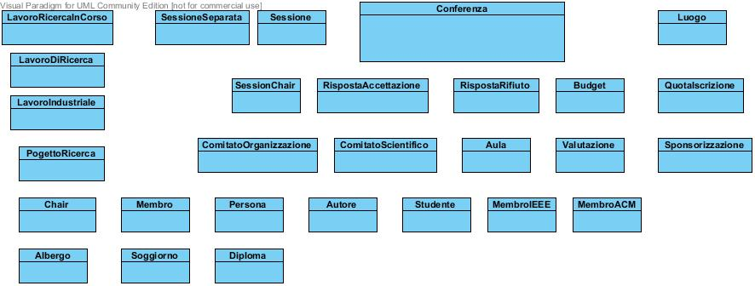

Figura 1: Modello di dominio grezzo

In figura 1 abbiamo una rappresentazione grezza, ottenuta semplicemente riportando ciò che è scritto nel testo del progetto. In questa fase sono non sono presenti associazioni, attributi ed alcune classi sono evidentemente ridondanti.

Nel prossimo modello introduciamo le relazioni

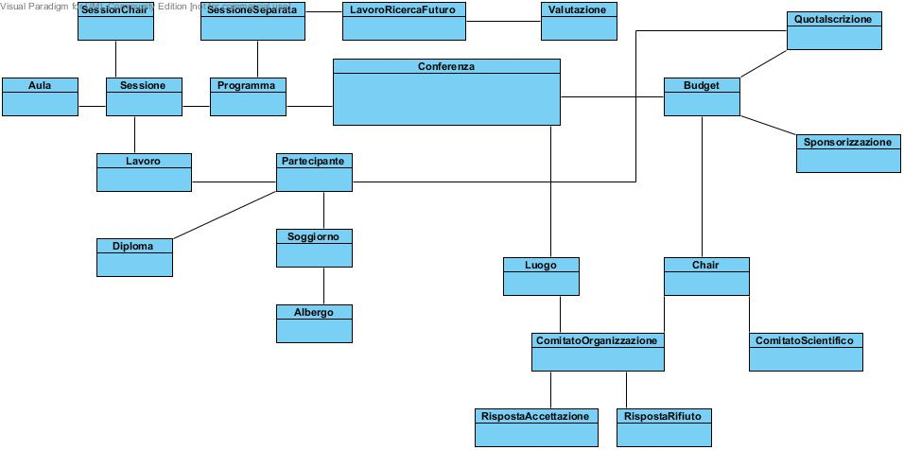

# Casi d’uso

|  |  |
| --- | --- |
| CU00  **Gestione di una conferenza** | ATTORE PRIMARIO  Admin di sistema  Pre-Condizioni  L’admin è loggato al sistema ed entra nella sezione “Conferenze”, quindi “Amministra Conferenza”.  parti interessate ed interessi   * Administrator di sistema: vuole poter creare e gestire le conferenze nel suo complesso, accedendo ad un motore di ricerca interno.   Post-condizioni  La conferenza risulta salvata ed accessibile per future modifiche, oltre a risultare come set di ricerca.  Flusso di base  Il sistema, in modalità amministrativa, permetterà di creare e successivamente modificare una conferenza.  L’utente potrà accedere ad un elenco di conferenze esistenti, quindi scegliere quale modificare o cancellare.  In alternativa sarà possibile crearne una nuova. |

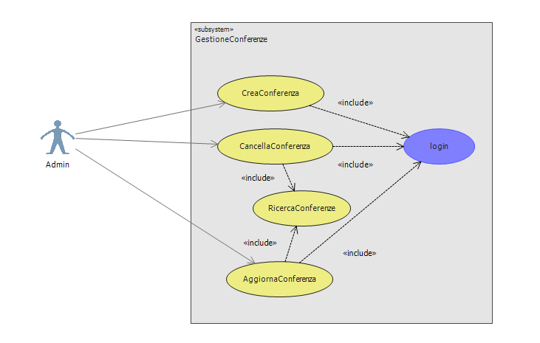

Figura : CU00

|  |  |
| --- | --- |
| CU01  **Registrazione Nuovo Utente** | Attore primario  Admin di Sistema  Pre-Condizioni  L’Admin è loggato al sistema ed accede alla sezione “Conferenze” -> “Utenti”.  parti interessate ed interessi  **Administrator di sistema**: l’utente vuole poter crearea ed amministrare le utenze. In particolare si vuole associare le utenze a conferenze specifiche.  L’amministratore potrà assegnare ruoli più alti di quello di user semplice.  In questa fase si vuole anche creare utenze di più alto livello (ad esempio chair o altri admin)  **Utente esterno**: può iscriversi al sistema. Deve confermare, con la visita di un link spedito via posta, il proprio account/mail.  Post-condizioni  L’utenza risulta associata ad una o più conferenze e disponibile nel set di ricerca e pronto per essere eventualmente aggiornata.  Flusso di base  Il sistema permette la registrazione di un nuovo utente per accedere alle funzionalità fornite.  Non saranno ammessi duplicati, sarà quindi il codice fiscale ad essere univoco. Dovranno essere forniti i seguenti dati:   1. *Nome* 2. *Cognome* 3. *Codice fiscale* 4. *Data di nascita* 5. *Indirizzo di fatturazione (via, città provincia, cap)* 6. *Numero telefonico* 7. *Username (previo controllo duplicati)* 8. *Password (almeno 6 caratteri)* 9. *Email*   E’ possibile creare utenze anche in assenza di Conferenze. Sarà possibile associarli in un secondo momento. Gli Admin potranno associare ruoli (anche amministrativi) agli utenti. Potranno visualizzare le notifiche dei nuovi utenti. Potranno associare gli utenti alle conferenze attuali o future. |

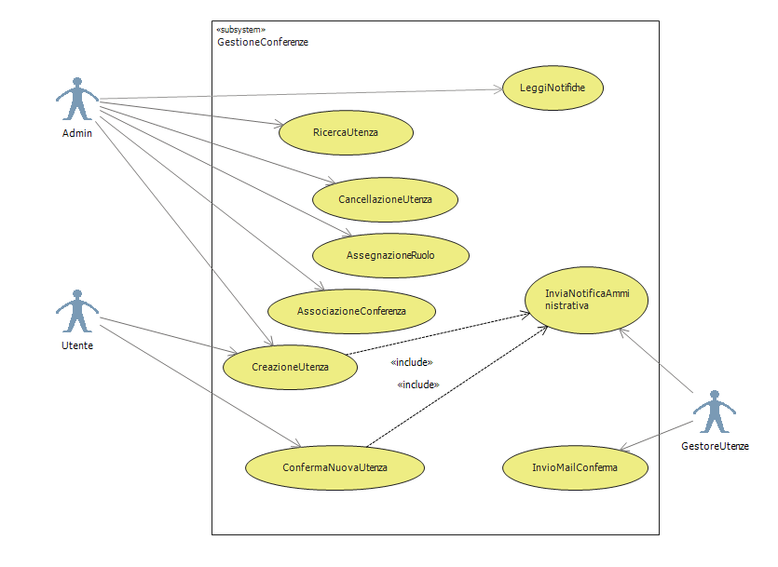

|  |  |
| --- | --- |
| CU02  **Login** | ATTORE PRIMARIO  Tutti gli utenti del sistema  Pre-Condizioni  Accesso al sito web.  parti interessate ed interessi  Gli utenti vogliono accedere al portale tramite un sistema di login/password.  Post-condizioni  L’utente ha effettuato accesso al sito oppure gli è stato vietato di entrare.  Flusso di base  Gli utenti accederanno al portale inserendo le proprie credenziali tramite la pagina di autenticazione, la quale gestirà l’accesso ed tutto ciò che comporta (password dimenticata o login dimenticata). |

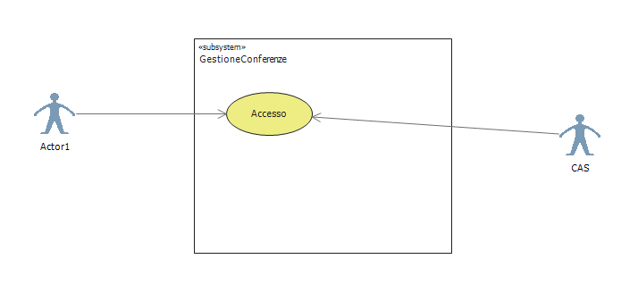

|  |  |
| --- | --- |
| CU03  **Recupero login o password.** | ATTORE PRIMARIO  Tutti gli utenti del sistema  Pre-Condizioni  Accesso al sito web.  parti interessate ed interessi  Gli utenti vogliono accedere al portale tramite un sistema di login/password ed hanno dimenticato login o password.  Post-condizioni  L’utente ha ricevuto una mail con la nuova password temporanea quindi al primo accesso sarà necessario inserire una nuova password.  L’utente ha ricevuto la propria login.  Flusso di base  Gli utenti che hanno dimenticato login o password potranno richiedere la login o una nuova password tramite il meccanismo di reset. |

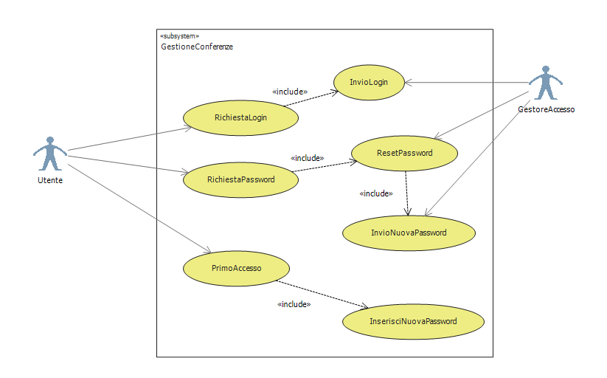

|  |  |
| --- | --- |
| CU04  **Modifica dati personali** | ATTORE PRIMARIO  Tutti gli utenti del sistema.  Pre-Condizioni  L’utenza esiste ed è stato effettuato l’accesso.  parti interessate ed interessi  A corredo dei dati personali ed al fine di garantire una più completa informazione in ambito statistico e per la scelta dei ruoli, l’utente al primo accesso in assoluto dovrà aggiornare le informazioni riguardanti la propria posizione (ad esempio se studente, professore), i propri dati fiscali (indirizzo fatturazione) qualora dovesse pagare la quota d’iscrizione.  Post-condizioni  L’utente ha cambiato i propri dati personali ed è stato obbligato al primo accesso in assoluto.  Flusso di base  Una volta creato l’utente e confermato la propria mail tramite il link allegato, una tantum dovrà necessariamente confermare e/o ampliare la propria anagrafica. Potrà in qualsiasi momento modificare queste informazioni. |

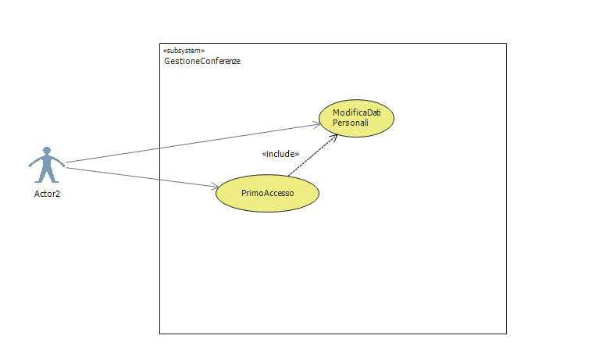

|  |  |
| --- | --- |
| CU5  **Creazione e Gestione utenze comitati, chair e sessionchair** | ATTORE PRIMARIO  Admin di sistema  Pre-Condizioni  L’admin è loggato al portale.  parti interessate ed interessi    Gli Admin desiderano creare personalmente figure di alto livello come chair o sessionchair.  Post-condizioni  L’admin è riuscito a creare utenze di tipo chair o sessionchair. E’ stato inoltre possibile  Flusso di base  Al fine di non abbassare gli standard di sicurezza, le utenze relative ai comitati, chair e sessionchair verranno create da utenti amministrativi nel backoffice. In questa particolare amministrazione, l’utente riceverà una email ed il processo proseguirà come nel punto CU2.  Contestualmente, ad ogni utente di questa tipologia, verranno abbinate le specifiche competenze e le affiliazioni. |

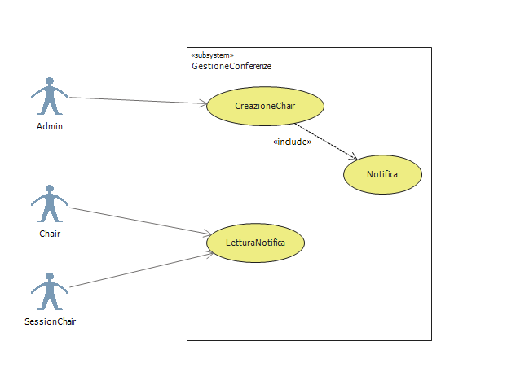

|  |  |
| --- | --- |
| CU6  **Creazione di un comitato** | ATTORE PRIMARIO  Admin di sistema  Pre-Condizioni  L’admin è loggato al portale.  Coloro i quali entreranno a far parte dei comitati dovranno già esistere nel sistema.  parti interessate ed interessi    Gli Admin desiderano creare personalmente creare i comitati, organizzativo e di valutazione.  Post-condizioni  L’admin è riuscito a creare i due comitati a partire da una conferenza, quindi è riuscito ad associare ai comitati gli user desiderati.  Flusso di base  L’admin a partire da una conferenza selezionata creerà i due comitati. In un secondo momento sarà possibile, attraverso un motore di ricerca, selezionare gli utenti da abbinare ai rispettivi comitati. |

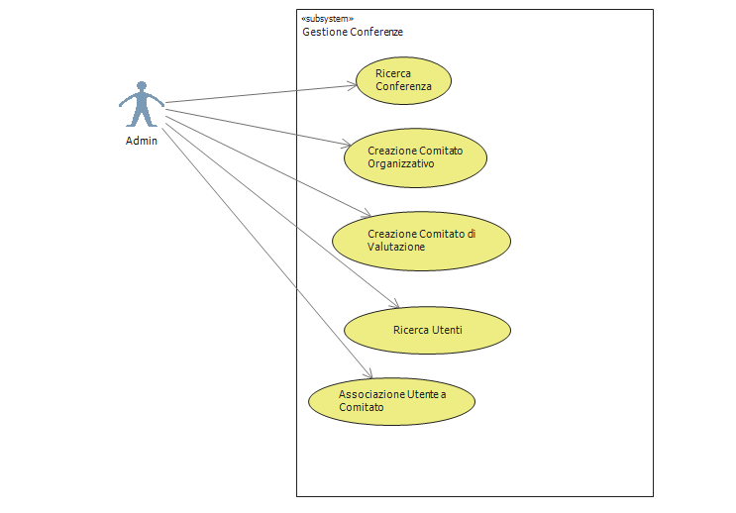

|  |  |
| --- | --- |
| CU7  **Assegnazione di un chair** | ATTORE PRIMARIO  Admin di sistema  Pre-Condizioni  L’admin è loggato al portale.  L’utente prescelto ad essere un chair dovrà già esistere nel sistema.  parti interessate ed interessi    Gli Admin desiderano associare un chair alla conferenza.  Post-condizioni  L’admin è riuscito a cercare un utente e designarlo come chair.  Flusso di base  L’admin a partire da una conferenza selezionata cercherà un utente per designarlo come chair. |

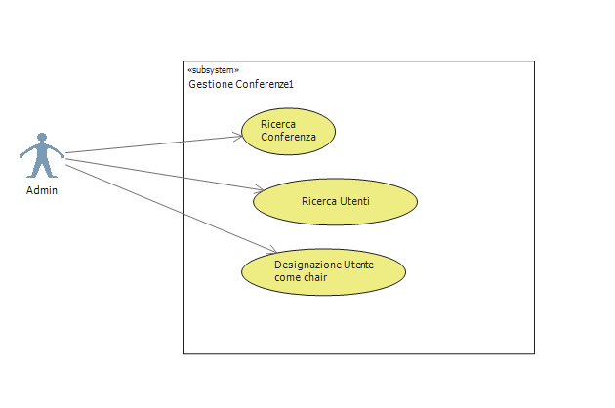

|  |  |
| --- | --- |
| CU8  **Invio di un articolo** | ATTORE PRIMARIO  Partecipanti autori.  Pre-Condizioni  L’utente è loggato al sistema.  parti interessate ed interessi    I partecipanti devono inviare almeno un articolo per presentare i propri lavori.  I power user (admin, chair, session chair, partecipanti al comitato di organizzazione) vogliono poter visionare tali articoli.  Post-condizioni  L’utente è riuscito ad effettuare l’upload del proprio o dei propri articoli.  Flusso di base  Il partecipante accede alla propria area riservata, quindi sceglie un file dal proprio dispositivo per caricarlo sul server. Il back end potrà visionare questi file. |

|  |  |  |
| --- | --- | --- |
| CU9  **Creazione di una Session** | ATTORE PRIMARIO  Admin di sistema  Pre-Condizioni  L’admin è loggato al portale.  L’utente prescelto ad essere un chair dovrà già esistere nel sistema.  parti interessate ed interessi    Gli Admin desiderano associare un chair alla conferenza.  Post-condizioni  L’admin è riuscito a cercare un utente e designarlo come chair.  Flusso di base  L’admin a partire da una conferenza selezionata cercherà un utente per designarlo come chair. |  |

|  |  |
| --- | --- |
| CU8  **Creazione di una Session** | Gli appartenenti al comitato organizzativo potranno creare sessioni all’interno della data della conferenza.  La session avrà un orario d’inizio e di fine, un argomento  Ed un articolo trattato. |
| CU10  **Creazione di una Sessione Separata** | Il session chair avrà la possibilità di creare una session separata ed associare un argomento. |
| CU11  **Pagamento della quota d’iscrizione** | La quota d’iscrizione deve essere pagata da coloro i quali vogliono partecipare all’evento. Il pagamento potrà essere fatto da una sezione apposita “iscrizioni”.  Sarà possibile pagare con :   * *Carta di credito* * *Paypal* * *Invito Prepagato*   L’invito prepagato è un mezzo con il quale l’organizzazione potrà invitare gratuitamente un numero limitato di persone.  L’invito prepagato ha valore zero all’interno del budget. |
| CU12  **Invio di un articolo** | Gli autori potranno inviare attraverso la sezione dedicata gli articoli da presentare. La sezione sarà abilitata all’ invio solo nei periodi decisi dal comitato organizzativo. Sarà sempre presente lo storico degli invii effettuati e dell’eventuale valutazione. |
| CU13  **Gestione Budget** | Il responsabile chair avrà la possibilità di gestire l’intero budget attraverso una sezione dedicate. Sarà possibile visionare ed eventualmente validare le quote d’iscrizione pervenute, oltre a gestire le sponsorizzazioni. |
| CU14  **Prenotazione soggiorno** | Al momento dell’iscrizione sarà possibile prenotare presso una struttura nelle vicinanze. Sarà disponibile un elenco. Il sistema comunicherà con I sistemi delle strutture come analizzato nei punti precedenti. |

# Diagramma dei PACKAGE

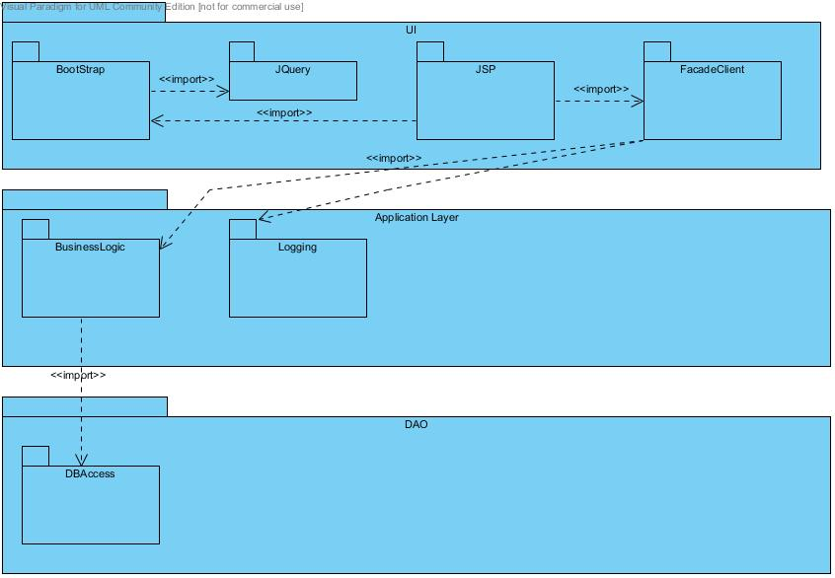

# Diagramma delle classi

